Скачать папку example 2

установить Git Bash и Gnuplot (в настройках установки или позже добавить PATH)

В папке lib/program_graph, вставить свое решение квадратного уравнения в функции программы

Зайти в Git Bash, там писать:

cd -> путь к файлу (_build_lib) в этой папке будет собран ваш проект

далее cmake -G “среда разработки, узнать из cmake --help” ../lib

Зайти в папку _build_lib, запустить проект, получить график (если в VS Studio, поменять на program_graph в качестве запускаемого, выделяется жирным (По умолчанию ALL_BUILD))

F5

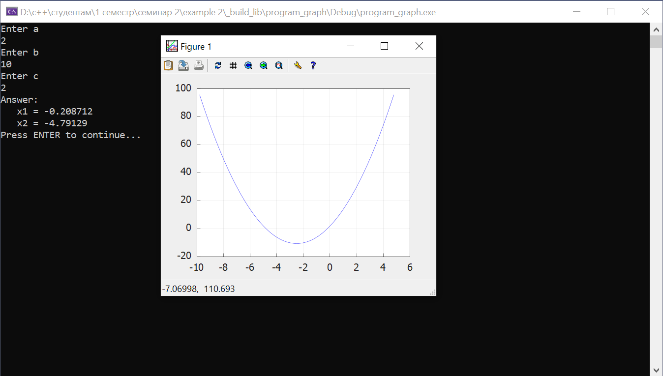

Разобраться с CMake